Для 3й лабы КГ
Этапы синтеза
- Разработка (трехмерной) математической модели синтезируемой визуальной обстановки. Представление поверхности: Аналитическое описание или полигональная модель или т.п.
- Определение положения наблюдателя в 3мерном пространстве, направления линии взгляда и положения экрана, размеров окна обзора, значения управляющих сигналов (для динамических объектов).
- Формирование операторов, осуществляющих пространственное перемещение динамических моделируемых объектов
- Преобразование координат объектов в неподвижной системе в координаты в системе наблюдателя.
- Отсечение объектов сцены (в том числе ФРАГМЕНТОВ объектов) в пределах пирамиды видимости (удаление того, что находится за пределами видимой области).
- Нахождение двумерных перспективных проекций объектов сцены на картинную плоскость.
- Исключение невидимых объектов сцены при заданном положении наблюдателя. Закрашивание и затенение видимых участков сцены.
- Вывод полученного полутонового изображения на экран растрового дисплея.

Алгоритмы нижнего уровня -> Алгоритмы среднего уровня (построение плоских изображений) -> Алгоритмы верхнего уровня (удаление невидимого, построение реалистичного изображения)

Растровая графика
Растровая развертка отрезка (разложение в растр)
Процесс определения пикселей, наилучшим образом аппроксимирующих заданный отрезок. Простейшие случаи – горизонтальный, вертикальный и под 45°. В большинстве случаев проявляется лестничный (ступенчатый) эффект.
Общие требования:
- Отрезок должен выглядеть как отрезок прямой, начинаться и заканчиваться в заданных точках
- Интенсивность (яркость) вдоль отрезка должна быть постоянной. Отрезки, имеющие разные углы наклона, должны быть одной интенсивности. Восприятие человека зависит не только от интенсивности свечения объекта, но и от расстояния между светящимися объектами //чтобы удовлетворить этому требованию, надо высвечивать точки с переменной интенсивностью от расстояния – потребует дополнительных вычислений, без особой нужды не используется
- Алгоритмы (особенно нижнего уровня) должны работать быстро

Все алгоритмы имеют пошаговый характер – на очередном шаге высвечиваем пиксель, и производим вычисления, используемые в следующем шаге.
Алгоритм цифрового дифференциального анализатора
Если прямая задана каноническим уравнением , то производная . Если заданы начальная и конечная точки х1у1 и х2у2, то . , а – высчитывается и округляется. Однако следует выбирать не всегда – вначале нужно ответить на вопрос, как наклонён отрезок. Если угол наклона <45, то |dX|=1, если > то |dY|=1
- Начало
- Ввод хн, ун, хк, ук
- Проверка отрезка на вырожденность: если вырожденный то высветить точку и переход на конец

- Если |dx|>|dy|, то L=|dx| иначе L=|dy|

- Построение отрезка (цикл по i=1 до L+1)
  - Высвечивание точки E(xt),E(yt)
  - Вычисление координат следующей точки xt += dx; yt += dy;
- Конец
Недостатки – работает с целочисленной арифметикой (координаты текущей точки). Работает медленнее за счет операции округления.

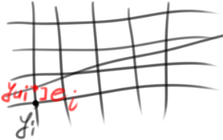
Алгоритмы Брезенхема
Ошибка еi – величина изменяющаяся на каждом шаге , расстояние между точкой самого отрезка и точкой, аппроксимирующей его на очередном шаге. , если е<0.5, то ордината пикселя не меняется, Если >0.5, то выбирается верхний пиксель.. Начальное значение ошибки e=m, где м – тангенс угла наклона, а . – здесь ордината идеального отрезка, в вещественных а не целых координатах.
На i+1 шаге . В таком случае вычисляем предварительное . Если на очередном шаге мы корректируем значение у, то мы должны также скорректировать и ошибку.
Допускается начальное e=m-0.5 и дальше сравнивать ошибку с нулем, а не с 0.5
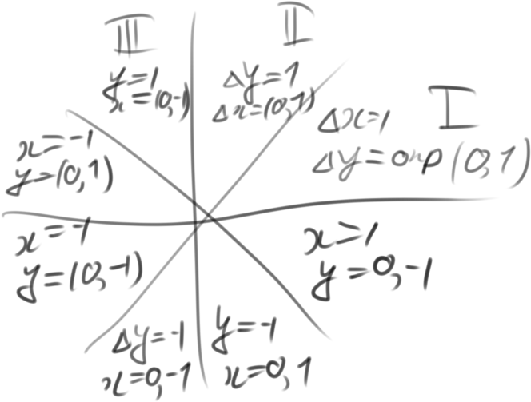

- Алгоритм Брезенхема:
- Начало
- Ввод хн, ун, хк, ук
- Проверка отрезка на вырожденность: если вырожденный то высветить точку хн,ун и переход на конец

- Sx=sign(dx), sy=sign(dy)
- dx=|dx|, dy=|dy|
- Если dx>dy то обмен=0, иначе обмен=1 {t=dy; dy=dx; dx=t}
- ; (1). //тангенс угла наклона
- Цикл построения отрезка (по i=1 to dx+1)
  - Высвечивание точки (xt,yt)
  - Если (e>=0) {
если (обмен=0) {
yt=yt+sy
} иначе {
xt=xt+sx
}
e=e-1 (2)
} иначе {
если (обмен=0) {
xt=xt+sx
} иначе {
уt=уt+sy
}
e=e+m (3)
}
- Конец
- Недостатки: не все переменные являются переменными целого типа (e,m - действительные).

- Чтобы перейти к алгоритму, работающему ТОЛЬКО с целыми:
- (1). Тогда в цикле в (2) будет e=e-2dx; в (3) e=e+2dy; не нужно вычислять m в 9м шаге.

- Брезенхем предложил простейший алгоритм сглаживания; алгоритм Брезенхема с устранением ступенчатости.
- Используется при отображении ребёр многоугольника, который закрашивается. Идея состоит в сглаживании резких переходов от ступени к ступени. Сглаживание основывается на том, что каждый пиксель высвечивается со своим уровнем интенсивности. Уровень выбирается пропорционально площади части пикселя. 1 пиксель – квадрат с единичной стороной, а не математическая точка.

- Так как интенсивность I~Si площади, то
- 1) отрезок связан (покрывает) на i шаге с одним пикселем. Обозначим Yi расстояние по вертикали от точки пересечения отрезка с пикселем, до левой нижней границы пикселя. Обозначим тангенс угла наклона отрезка через m, тогда Si=Sпр+Sтр = Yi*1 + 1*m/2 = Yi + m/2
- 2) отрезок покрывает на I шаге два пикселя. Yi – расстояние от нижней границы до пересечения с отрезком. Площадь нижней части S1 = Sпикс – Sтр1 = . Площадь части второго пикселя S2 . Складывая площади, S1+S2 = Yi + m/2

- 1) На очередном шаге Si = Yi + m/2; S(i+1)=Sпр1 + Sпр2 + Sтр = Si + m
- 2) S(i+1) = Si + m, но высвечивается верхний пиксель, нижний – не высвечивается, и его площадь не учитывается. S = S+m; если , то выражение корректируется, если , то S=S-1 (вычитаем площадь нижнего пикселя)
- В данном случае в качестве ошибки можно рассматривать ei=Si (интенсивность пропорциональна ошибке) – однако её нельзя будет скорректировать через -0.5. За пороговый уровень можно взять другое значение. Обозначим w=1-m, e = e + w = m-0.5 + 1-m = 0.5. I=Imax/2 – начальный пиксель всегда высвечивается в половинной интенсивности.
- W – пороговое значение. Если e>=w, то (e=e-w), иначе Y(i+1)=Yi.
Чтобы внутри цикла не приходилось постоянно умножать на интенсивность, сделать это можно один раз в начале работы алгоритма (m=Imax*m, e=Imax*e, w=Imax-m).
При реализации алгоритма без сглаживания исходные данные – начальные и конечные координаты. Здесь же добавится количество уровней интенсивности, либо же максимальный уровень.

Синтез сложного динамического реалистичного изображения
Постановка задачи.
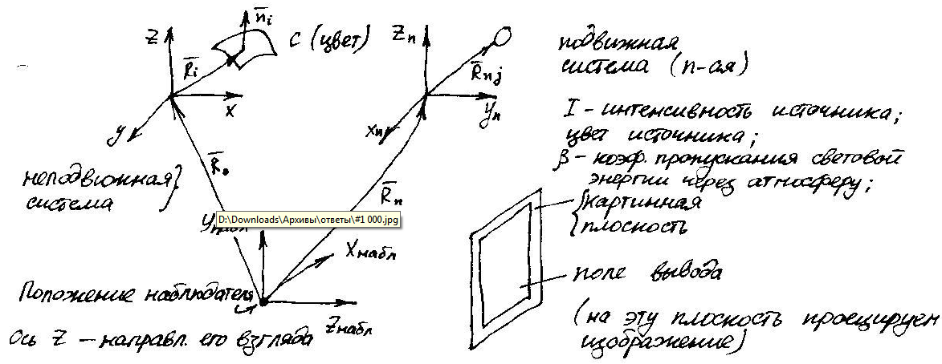
Зададим подвижную систему координат (У вверх). В ней зададим поверхность, задав вектор Ri некой центральной точки поверхности, и ориентацию поверхности, задав вектор нормали Ni этой точки. Поверхность обладает цветом Ci.
Поскольку изображение является реалистичным, необходимо передать различные оптические эффекты – отражение света (диффузное и зеркальное), его пропуск, затенение. Задаётся коэффициент зеркального Кзi и диффузного Кдиффi отражения, коэффициент пропускания Кпрi.
Далее задаётся подвижная система координат, связанная с неким объектом (радиусвектор Подi). Вектор Rпод идёт из центра неподвижной в центр подвижной системы.
Третья система координат связывается с наблюдателем. Начало её совмещается с положением точки наблюдения, Z направлена по линии взгляда, и изображение строится на картинной плоскости Хнабл:Унабл.
Также присутствуют источники освещения Iистi. Они задаются координатами Xистi, Yистi, Zистi, цветом (интенсивностью каждой из трех составляющих)
Также необходимы условия среды – коэффициент пропускания.

Для каждого динамического объекта требуется указать управляющие операторы, на основе которых может быть вычислено его положение для дискретных моментов времени, разделенных интервалами .

